Hogyan beszéljünk a gyerekekkel, ha rákbeteg lesz valaki a családban?
Nagy kihívás egy rákbetegség diagnózisa miatt bizonytalanná váló feszült élethelyzetben megőrizni a gyerekek biztonságérzetét, de törekedni kell rá – írja a Rákgyógyítás Magazin. A lap cikkéből kiderül, miért árt a titkolózás. A hazai onkológiákon és betegszervezeteknél elérhető ingyenes és hirdetéseket sem közlő újság terjedelmes összeállítást közöl a legújabb onkológiai kutatási irányokról, a daganatos betegeknek javasolt étrendről, a csontok védelmének fontosságáról, az elegendő és minőségi alvás egészségtámogató hatásairól. A lap praktikus információk mellett példaadó sorstársakról szóló riportokkal ad kapaszkodót a nehéz élethelyzetben lévő betegeknek és családtagjaiknak.
A gyerekek gyakran hamarabb megérzik a bajt, mint hogy arról bárki beszélne nekik. Mit és hogyan mondjunk el számukra arról, ha az egyik szülőjük daganatos beteg lesz? Kicsiknél nem maga a betegség híre okozza a legnagyobb bizonytalanságot, hanem az, ha hosszú ideig nem tudják, hogy mitől változott meg a felnőttek viselkedése. A nagyobbak pedig amint hozzáférnek internethez, okostelefonhoz, mesterséges intelligencia alkalmazáshoz, azt használni is fogják azokban a témákban, ami foglalkoztatja őket. Nincs olyan üvegbúra, ami megvédhetné a gyerekeket a valóságtól. A hazugság, a félelmek teljes elhallgatása éppúgy ártalmas, mintha felnőtt szerepbe helyezve túl sok és túl részletes információval terheljük a gyerekeket. Az egyszerű, őszinte, tudásuknak, személyiségüknek megfelelő, a felmerülő kérdéseiket megválaszoló beszélgetések adhatnak kapaszkodót számukra – olvasható a Rákgyógyítás Magazinban.
Daganatos betegként az elegendő pihentető alvás gyakran nehezen érhető el, pedig az alvás különösen fontos. A szervezet az éjszakai alvás során végzi el azokat a helyreállító, immunerősítő és hormonális folyamatokat, amelyek segítik a kezelések daganatpusztító hatását és hozzájárulhatnak a mellékhatások csökkentéséhez is. A lapban megszólaló, az alvásproblémák terén szakértő neurológus és onkológus szakorvosok részletesen elmagyarázzák, hogyan hat az alvás az idegrendszerre és az immunrendszerre, mit lehet tenni a jobb alvás érdekében orvosilag és odahaza.
A lapban napirendre kerül a hatékony tüdőszűrés, a csontritkulás és csontáttétek problémája, a neuroendokrin daganatok kérdésköre, a betegek számára javasolt étrend, írnak a legújabb nemzetközi onkológiai kutatások irányvonalairól. Az újság bemutat egy különleges esetet, amikor anyát és lányát ugyanazon a napon műtötték mellrákkal, valamint egy nyelvgyökrákból talpra álló betegtárs is megosztja tanulságos történetét.
A Rákgyógyítás Magazin 15 ezer példányban eljut országszerte a kórházakba, klinikákra és a betegszervezetekhez. A lap kiadója a Daganatos Betegek Gyógyításáért és Rehabilitációjáért Alapítvány, szakmai partnere a Magyar Klinikai Onkológiai Társaság.
Sajtókapcsolat:
- B. Papp László főszerkesztő
- Alapítvány a Daganatos Betegek Gyógyításáért és Rehabilitációjáért
- +36 30 261 8789
- egeszsegugy@sajtoszovivo.hu
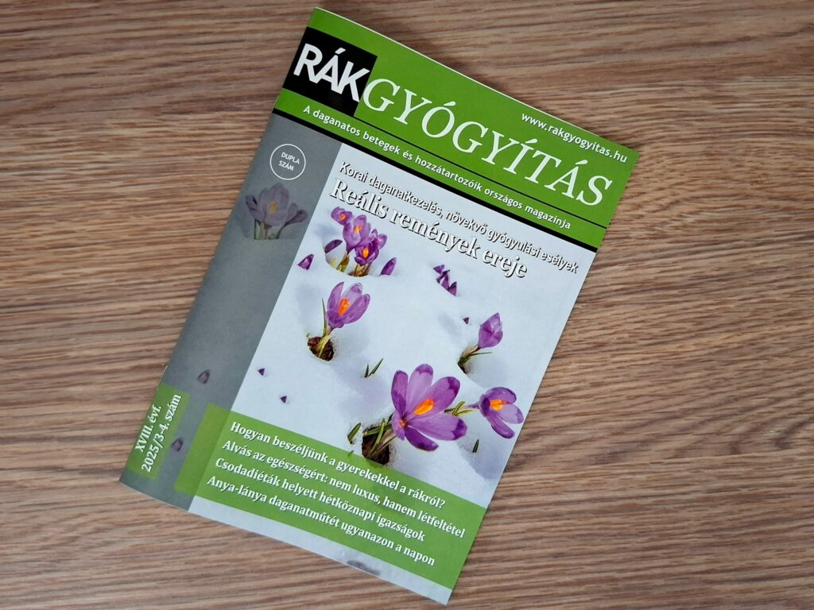 | © Alapítvány a Daganatos Betegek Gyógyításáért és Rehabilitációjáért
Eredeti tartalom: Daganatos Betegek Gyógyításáért és Rehabilitációjáért Alapítvány
Továbbította: Helló Sajtó! Üzleti Sajtószolgálat
Ez a sajtóközlemény a következő linken érhető el:

